广西南南铝20万吨热轧厂厂房大截面超长箱型
吊车梁制造技术
赵保华
（防城港中一重工有限公司 广西防城港 538001）
摘要：箱型吊车梁内部隔板较多结构复杂，各段箱梁间全部采用高强螺栓连接，制作精度要求高，因此采用科学合理的制造工艺是保证箱梁制作质量的关键，本文从箱型吊车梁的排版、下料组装和焊接等工序对箱梁的制作工艺进行了详细的阐述；箱型钢梁在制作过程中质量检查人员加强过程质量检查和控制，从而保证了箱型钢梁的制作质量。
Workshop large section overlength box shape crane beam manufacturing technology of

Guangxi Nan Nan Aluminium 200 Thousand Tons Hot Rolling Factory
Zhao baohua Fang Lei Qu Guoqing Nan Zugang
(Fangchenggang Zhongyi Heavy Industry CO., LTD Guangxi Fangchenggang 538001)

Abstract: There are many spacer plates in box shape crane beam complicated
interior. Each section box shape beam all connected by high strength bolt,
The manufacture shall be strictly precise.Using scientific and reasonable
manufacturing process is the key to guarantee the quality. This paper details
the box shape crane beam from the production process of typesetting, cutting, assembly and welding. During the production process, quality inspector will be
reinforce the process inspection and control. To ensure the production quality
of box shape crane beam.

1、工程概况
广西南南铝业加工有限公司年产20万吨大规格高性能铝板带型钢材项目中厚板热轧厂房工程为单层重钢厂房，分为一区、二区，其中一区包括3连跨，即辊底炉跨、热轧跨、机修间及乳液系统跨；二区包括3连跨，即拉伸机跨、锯切跨、成品跨。一区厂房长658.12m，宽93m，高24m，共3跨（E、F、G、H列）、54线（1～54线），跨度为30m+33m+30m，柱距为10～42 m。二区厂房长658.12m，宽90m，高17.55m，共3跨（A、B、C、D列）、54线（1~54线），跨度为24m+33m+33m，柱距为10～42 m。厂房总建筑面积111794 m2。吊车梁按长度分为10m、12m、18 m 、24 m 、30m、42m六种规格。其中12m，18m，24m吊车梁采用实腹焊接H型钢梁；30、42m跨度吊车梁采用箱型吊车梁,端头直角突变式变截面梁.吊车梁支座为平板式支座,采用螺栓与下柱柱顶连接;吊车梁端部螺栓与下柱柱顶连接;吊车梁端部水平作用经嵌板由柱承受,嵌板与柱的连接采用贴角焊缝焊接;箱型梁采用现场原位拼接,上翼缘采用融透剖口焊接,下翼缘和腹板采用高强度螺栓连接。箱型截面吊车梁钢材采用Q345C。其中42m吊车梁高4.86m，宽2.81m，由三段组成,箱梁重约210吨。
2．箱型吊车梁的结构形式
箱型吊车梁的结构形式如图1、图2所示：

图1 箱型吊车梁侧面图
图2.箱型吊车梁截面图
3．箱型吊车梁制造的技术难点及应对措施
3.1技术难点
1)30m、42m箱型结构超长超超重结构，各段间采用高强螺栓连接，制作精度要求高。
2)箱型内部结构复杂，横隔板较多，截面大组装困难。
3)焊缝多、焊缝质量要求高，焊接量大，在焊接过程中易产生应力。
4)箱型吊车梁截面和重量较大，制作时翻面困难。
3.2应对措施：
1)在制作前认真编制造工艺，并进行技术方案论证，做好技术交底工作。
2)制定合理的焊接顺序，采用对称焊、分段焊等焊接方法减少焊接应力。
3)采用整体预拼装，制作专用翻面辅助工具翻面,并采用两台行车配合吊装作业。
4.箱型吊车梁制作工艺流程
图纸自审、会审 编制材料预算 材料采购

编制制造工艺 制造工艺技术交底 材料验收

制孔

排版 拼板 号料 切割 组装 焊接 矫正

修磨 除锈 油漆防腐 出厂

图3 制作工艺流程图
5.制造工艺
5.1排版
材料的排版工作应在制作开始前进行，排版要求如下：翼缘板拼接缝和腹板拼接缝的间距不得小于200mm。翼缘拼接长度不宜小于2倍宽度，腹板拼接宽度不得小于300mm，^{[1]}长度不得小于600mm。在排版过程中要合理利用钢板，严格依照规范要求、定尺尺寸要求进行排版。在排版上应标明坡口方向、形式及角度，在过程中如选择镜像、旋转时应注明，故而保证排版图的零件方向与蓝图一直，从而方便车间制作。
5.2、拼板
在拼板过程中钢板拼接的方向、顺序要严格按照排版图执行，坡口形式为50°单面双边坡口2mm钝边：
图4 钢板拼接坡口示意图
钢板对接接头边缘偏差δ：
表1 单位：mm
钢板厚度s | 1≤s≤4 | 4＜s≤12 | 12＜s≤18 | s＞18
边缘偏差δ | ≤0.5 | ≤1.0 | ≤1.5 | ≤2.0
5.3、拼板焊接
焊接前，必须将焊接区域内油污、锈蚀等杂物清理干净，必须加设其坡口形式与母材相同的引弧板、熄弧板，母材的非焊接部位严禁焊接引弧。焊接过程中不应断弧，如有断弧必须将停弧处刨成1：5斜坡后，并搭接50mm再引弧施焊。拼板焊接完后将焊道两侧打磨光泽达到探伤条件。探伤人员严格按照国标GB-11345执行，焊缝金属表面焊波要均匀，不得有裂缝、夹渣、焊瘤、弧坑及针状气孔等缺陷。
为抵消拼板焊接变形，在焊接前，预先将要拼接的钢板向变形的方向预设反变形，如图5所示：
图5 底板拼装反变形及焊接示意图
（注：图中数字为焊接顺序）
5.4、钢板矫平
焊后通过对焊道两侧适当的火焰（600℃～800℃）^{[2]}加热以及钢锭的施压来进行矫平，同时达到释放应力的效果。
5.5、下料
严格按照排版图进行下料以及打坡口。切割前，应将钢材表面切割区域内的铁锈、油污等清理干净，切割后，断口上不得有裂纹和大于1.0mm的缺棱，并应清除边缘上的熔瘤、飞溅物等，下料允许偏差见表2。
表2 下料允许偏差：
长度（mm） | 宽度（mm） | 矩形对角线之差（mm）
±1.0 | ±0.5 | 1.5
5.6组对T肋
按照图纸尺寸装配上下翼缘上的加劲板，点焊加固（一定要加固牢靠）。
5.7钻孔
下翼缘横隔部位的孔用模板套钻。
在吊车梁分段部位的高强螺栓安装孔用以下方式制孔：第二段于第一、第三段现场连接孔用模板套钻，只钻第二段两侧的孔，单元件与模板上用钢印打好记号，钢印应清晰可见（如图6）。
图6 箱梁钻孔示意图
(注：图中数字为钢印标记点）
5.8腹板单元间制作
技术人员根据图纸尺寸和定尺要求合理排版，根据技术要求在排版时将腹板全长起拱30mm，在长度和宽度方向各加6mm（含切割余量）如图7。拼板、拼板焊接、钢板矫平、下料、组对T肋、钻孔于上下翼缘板制作工艺相同。
图7箱梁起拱示意图
5.9横隔板单元间制作
排版人员根据图纸尺寸和定尺要求合理排版， 横隔板在编制数控程序时外扩1.5mm（切割余量），同时把过焊孔编好，如图8所示。（注：R30为过焊孔尺寸）
图8 隔板制作示意图
人孔加劲板分段下料，留200mm左右的直段作为压头部分，如图9。
图9 人孔分段示意图
拼板、拼板焊接、钢板矫平、下料于上下翼缘板制作工艺相同。
根据图纸要求孔的尺寸与间距编制数控钻床程序，一件隔板单元共两个角钢，一个双边钻孔、一个单边钻孔,角钢制孔见图10所示。
图10 角钢钻孔示意图
组对横隔单元件前先根据图纸尺寸将胎架制作好，根据图纸尺寸调整好横隔与角钢的位置，报检合格后才可进行套钻，在套钻同时组对横隔加筋板，加劲板先组对弧段再组对直段，隔板组对见图11.
图11 隔板组装示意图
5.10总装
吊车梁总装采用梁段总成与预拼装一体化建造方案，其总成与预拼装在同一胎架上完成。梁段预拼工作主要是检查匹配相邻梁段之间的端口及整体线型,避免工地装焊时梁段间出现较大间隙和较大错边量，使工地装焊工作顺利进行。
1）在清理干净的地面上放地样图，按隔板对应位置摆放地梁。将地梁与地面间隙用相应板厚钢板垫紧。如图12
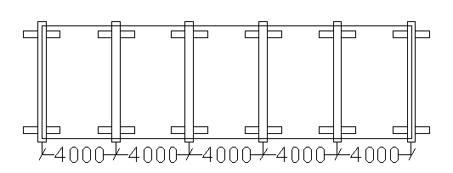
图12 箱梁组装地梁设置示意图
2）在地梁平台上二次放样，在放样时注意实际高度应比理论高度高+4mm、全长比理论长度长+15mm、对角线误差控制在±3mm范围内；在每件地梁对应腹板范围内，在中间和两端靠内150mm处共设三处支撑点。
3）对支撑各点进行测量，用车间废钢管垫高300mm(便于组装时翼缘探出）。然后进行二次测量，用不同厚度薄板调节高度，最终达到平面高度±1mm，在翼缘组装处设置相应高度垫板。同时对已制作成的单元件（隔板、腹板、筋板、底板等）进行检查（尺寸、不平度、旁弯、坡口、方向、件数等）如图13所示。

图13 箱梁地梁组装垫高示意图
4）在平台上组拼下腹板，注意几何尺寸和单节梁之间的间隙，起拱度控制在30mm左右，做好记录和标记，连接螺栓孔钻孔。用虎头紧线器检查。组装连接板，画好组装线，画线应用计算好的数据用长尺从一端一次画完，以避免小尺寸累积误差造成大失误，如图14所示。
图14 箱梁腹板组装示意图
5）对底板进行组拼，检查直线度，画好组装线，然后号孔，做好标记后钻孔。将加工好的隔板进行装配，装配时检查角钢连接孔与大梁腹板之间的距离偏差为±1mm，点焊后加上斜撑。如图15所示。
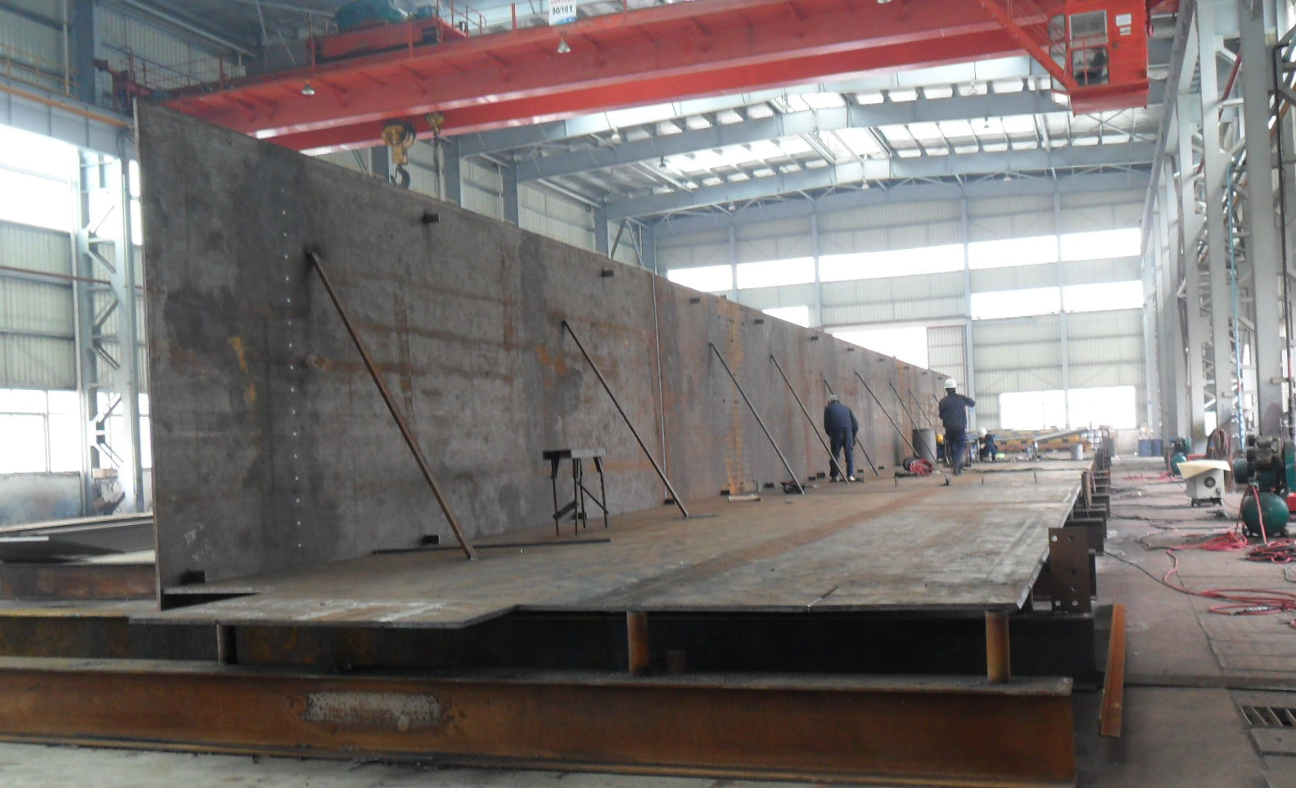
图15 箱梁底板组装示意图
6）将钻好孔的隔板分别单块组装上去，尽量用螺栓和过冲保证尺寸并少量点焊。使用工具有：手动葫芦，千斤顶，铁锲等。用虎头紧线器检查起拱度，磁力线锤检查垂直度。底板组装好后，可以组装端部筋板，装筋板时要注意组装顺序和坡口及隐蔽焊缝，如图16所示。

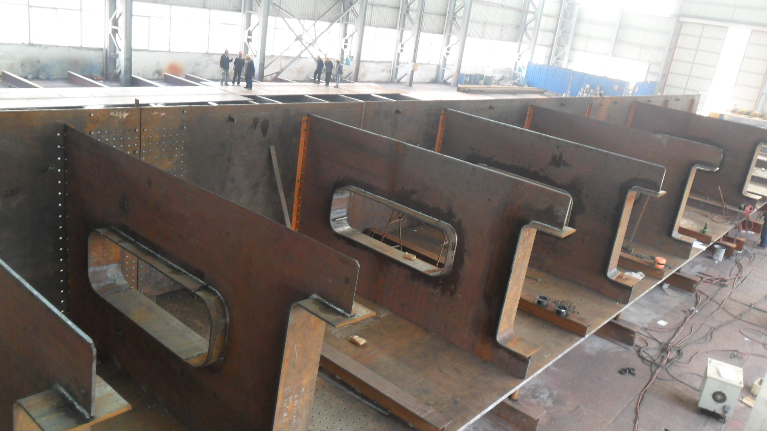

图16 箱梁隔板组装示意图
7）组装上腹板，检查尺寸无误后，将尺寸数据反到内侧。隔板和上腹板也要点焊好，将单节板连接高强螺栓钻完,用过冲和螺栓固定。上盖板和I45组装加焊好备用。I45之间的筋板可先装但不焊，待全部检查合格后再焊，如图17所示。

图17 箱梁上腹板组装示意图
8）组装上盖板 ①先将加工好的上盖板同下腹板点焊好与上腹板用卡具固定②对箱型梁进行全面测量，标高用千斤顶和薄板进行调节，控制在±2mm，接口处控制在±1mm③断面尺寸的对角线复检，接口处错口不得超过2mm，如图18所示。

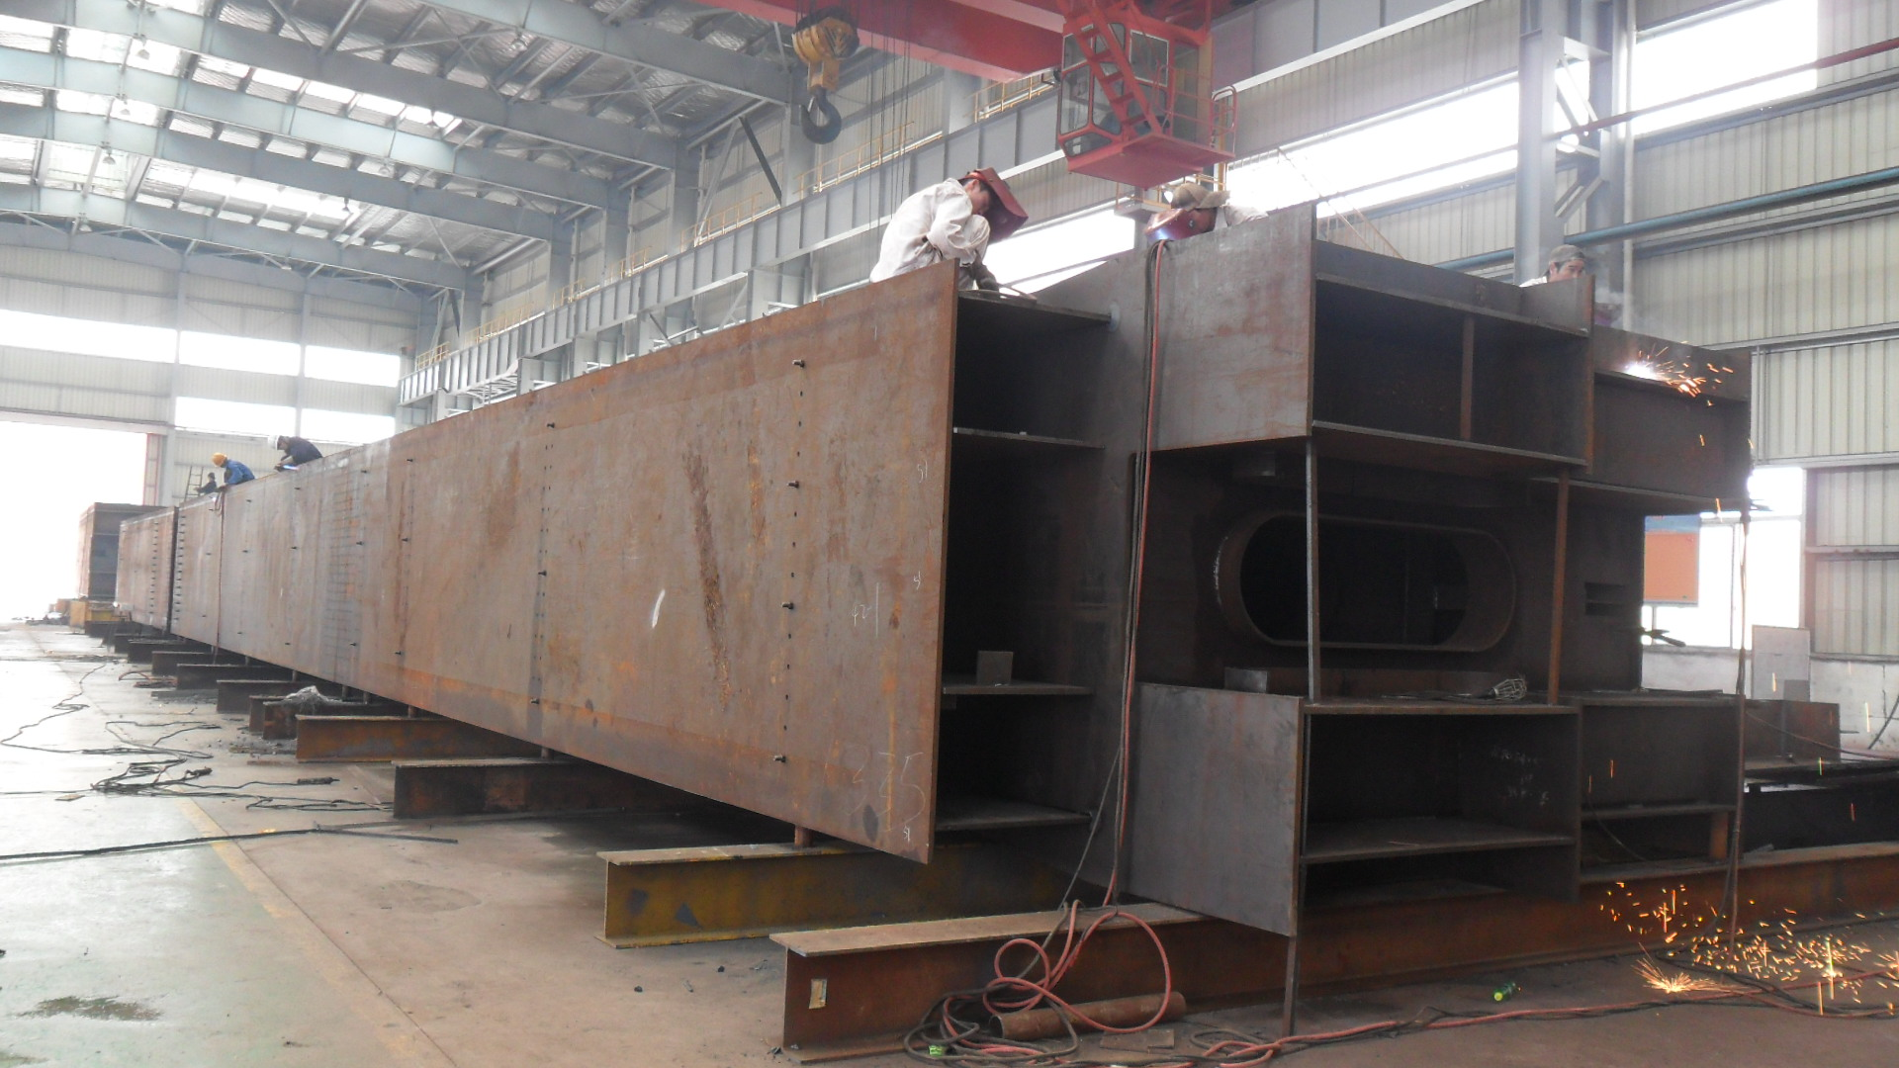

图18 箱梁上底板组装示意图
9）组装上盖板与隔板,及隔板上的筋板,和上盖板与上腹板。
10）对标高几何尺寸、起拱度、不平度进行全面检查。主焊缝每1m设置一个反变形支撑点，分段处设反变形加筋板，对不易控制的地方要有反变形措施。各节钢梁做好焊接收缩检查线。
6.箱型钢梁的焊接
1）焊接前，必须将焊接区域内油污、锈蚀等杂物清理干净，必须加设其坡口形式与母材相同的引弧板、熄弧板，母材的非焊接部位严禁焊接引弧。焊接过程中不应断弧，如有断弧必须将停弧处刨成1：5斜坡后，并搭接50mm再引弧施焊。
2）定位点焊，必须由持焊工操作证的工人施焊，点焊用的焊接材料应与正式施焊用的材料相同，点焊高度超过设计焊缝厚度的2/3，点焊长度宜大于40mm，间距宜为500～600mm，^{[1]}并应填满弧坑。点焊焊缝表面不得有气孔、裂纹、夹渣、咬肉等缺陷，如发现有气孔或裂纹，必须清除干净后重焊；
3）箱型梁的翼缘板和腹板的拼接焊缝采用埋弧自动焊，平焊位置。
4）箱型梁的主焊缝焊接时，在第一面（内测焊缝）CO2气体保护焊焊接结束后，应对焊缝根部从里侧进行清根处理，清根深度以达到完全清理缺陷为准，清根方法用碳弧刨。封面采用埋弧自动焊焊接，船型位置。
5）焊丝表面应无油污、锈蚀等污物。焊条使用前必须经过焊条烘干箱烘烤350℃，保温1~2小时，^{[3]}焊条烘烤次数不得超过两次。
6）焊剂使用前需经过250℃温度烘焙2小时。焊接时，未融化的焊剂可收集起来再次使用，但必须过筛，除去过细的粉末和杂质。
7）不得使用脱药皮及焊芯锈蚀的焊条。
8)气体纯度不应低于99.5%，气体使用前应进行放水处理。
9)焊工要求:参加焊接的人员必须经过专业培训，持上岗证;施工人员经过技术交底后，应进行岗前练习，岗前练习的工件、焊材、焊接方法、焊接位置、焊接位置、焊接设备、焊接环境等应与正式施工相同。
6.10焊接变形控制:箱型梁的焊接，主要防止其扭曲变形，适当的焊接顺序，可通过焊缝本身的收缩达到相互抵消上、下绕曲变形的作用。焊接顺序如图19所示。
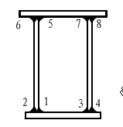
图19 箱梁焊接顺序示意图
焊接过程中要控制焊缝层间温度不超过150℃。将拼接矫平后的腹板组对于下翼缘上，由于腹板沿宽度及长度都要拼接，为保证其平整度及消除焊接应力，确定拼接顺序及焊接流程。
- 箱型吊车梁制作关键技术及质量控制措施
1)制作开始前，箱型吊车梁制作和焊接平台需要用水准仪找平，平台不平度≤3mm。
2)根据《钢结构施工验收规范》GB50205-2001中关于吊车梁在制作时不得下绕的规定，结合我公司多年制作吊车梁的实际经验，吊车梁起拱度为30mm，且为连续起拱。
3)严格控制零部件的下料几何尺寸精度
箱型吊车梁是由多个部件组成，其中隔板、腹板是控制箱梁整体几何尺寸的主要部件，因此隔板、腹板几何尺寸精度对箱梁的几何尺寸起到决定作用，在下料切割过程中要确保尺寸的准确，并留有适当的切割加工余量，隔板、腹板在切割前应进行几何尺寸复查，检查合格后方可切割加工；发现超标缺陷采用补焊并用砂轮打磨光滑，以满足箱梁制作要求。
4)严格制定焊接顺序并预留焊接余量
箱梁结构复杂，焊缝较多，采取合理地焊接顺序可以减少焊接应力，控制焊接变形，因此在焊接前制定科学合理地焊接顺序。由于钢材在焊接时会发生收缩，因此在下料时应根据箱形结构的几何尺寸和焊接量，在焊接的长度和宽度方向预留焊接收缩余量，根据理论计算和实际生产经验，长度方向每2米增加1-1.5mm宽度方向每一条纵缝增加0.5mm。^{[3]}
5)做好质量复查工作，对超差部位或构件及时进行矫正。
箱梁焊接完毕应对箱梁的几何尺寸进行复查，对超标部位及做好标记，及时进行火焰或机械校正。

8.结论
大跨度箱型吊车梁制作工艺复杂，隔板和腹板等主要零部件的下料几何尺寸精度要求较高，箱梁组装和焊接顺序要求严格，各段箱梁间采用高强螺栓连接制作精度要求较高，经过施工现场的整体拼装，各箱梁的高强螺栓穿孔率为100%，且吊装一次就位，箱型吊车梁的制作质量符合设计和国家标准的有关要求；证明该制作工艺是科学合理的，能够满足设计和施工规范的要求。

参考文献:
[1]JGJ81-2002 建筑钢结构焊接技术规程
[2] GB50205-2001 钢结构工程施工质量验收规范[S]
[3] 中国钢结构协会.建筑钢结构施工手册[M]北京:计划出版社

第一作者：赵保华，男；1971年2月；职称：教授级高级工程师
作者联系电话：办公室电话： 0770-2406037
手 机：15878905977
传 真：0770-2406099
通讯地址：广西防城港港口公车工业园沙港路1号（中一重工技术质量部） 邮编：538001

